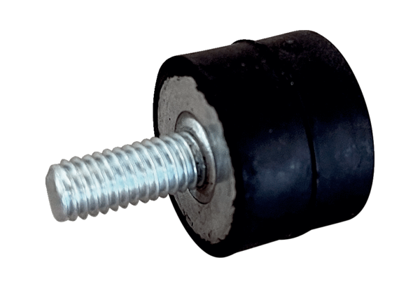Tlumič chvění GPI 221-400Obsah dodávky: 1 kusSortiment: C
Typové číslo: 0073.0278Výrobce: MAICO

